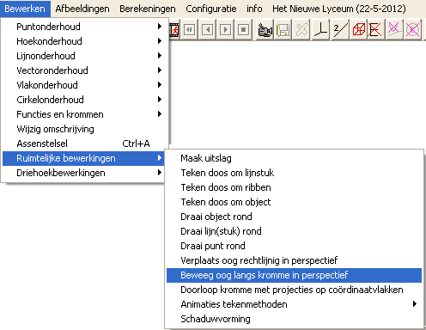
Perspectief, camera doorloopt kromme

Type applet
Dit is geen applet, maar een animatie

Opstarten
Bewerken,
ruimtelijke bewerkingen,
beweeg oog langs kromme in perspectief

Het principe
De bedoeling van deze animatie is, te bestuderen hoe de tekening verandert bij verandering vak standpunt, waarbij je blijft kijken naar het midden van het object. Hierbij kun je zelf de baan van het oog bepalen

Voorbereidingen
De tekening hiernaast is voorbereid door eerst een object (kubus met ribben 6) te tekenen, en een kromme .
Deze kromme is een ruimtelijke spiraal om de kubus heen.
De basisfiguur hiernaast staat op de Cdrom: tekeningen\perspectief]spiraal om kubus.3D.

Omschrijving
Nadat je de keuze hebt gemaakt voor deze toepassing, moet je uit de gedefinieerde krommen er een kiezen. Hierna start de animatie. Wanneer er maar één kromme gedefinieerd is, wordt deze tussenstap overgeslagen, en start de animatie meteen.
Hiernaast staan enkele filmbeeldjes.
Omdat je je op de kromme bevindt,
kun je deze maar voor een deel zien!

De curve die hier gekozen is, lijkt op
die zoals deze vaak in TV-studio’s
wordt gebruikt, waarbij de camera
bevestigd is aan een zwenkbare arm.

Tips
- De snelheid van de animatie wordt bepaald door het aantal filmbeelden in de animatie. Dit aantal is het “aantal stapjes per draai” dat je in het configuratievenster kunt instellen
- Denk goed na hoe je uiteindelijk naar het object wilt gaan kijken, en kies dus vooraf een geschikte curve waar het oog langs moet gaan lopen.
- Kies vooraf op de gereedschapsbalk perspectief als tekenmethode. Anders zul je het commando niet in het menu aantreffen.

